**Урок 31 Розв’язування задач за темою «Побудова зображень у лінзах. Деякі оптичні пристрої. Формула тонкої лінзи»**

**Мета уроку:** закріпити знання за темою «Побудова зображень у лінзах. Деякі оптичні пристрої. Формула тонкої лінзи», продовжити формувати навички та вміння розв’язувати фізичні задачі, застосовуючи отримані знання.

**Очікувані результати:** учні повинні вміти розв’язувати задачі на побудову зображень, які дає збиральна лінза, характеризувати ці зображення, вміти застосовувати формулу тонкої лінзи.

**Тип уроку:** урок застосування знань, умінь, навичок.

**Наочність і обладнання:** навчальна презентація, комп’ютер, підручник.

**Хід уроку**

**І. ОРГАНІЗАЦІЙНИЙ ЕТАП**

**II. АКТУАЛІЗАЦІЯ ОПОРНИХ ЗНАНЬ ТА ВМІНЬ**

1. Провести бесіду за матеріалом § 15

***Бесіда за питаннями***

*1. Які промені зручно використовувати для побудови зображення, одержуваного за допомогою лінзи?*

*2. Чи можна одержати дійсне зображення за допомогою розсіювальної лінзи?*

*3. Чи можна одержати уявне зображення за допомогою збиральної лінзи?*

*4. За допомогою лінзи отримано зображення предмета. У якому випадку його можна побачити на екрані – коли це зображення є дійсним чи коли воно уявне?*

*5. Чи можна за характеристиками зображення визначити, якою є лінза – збиральною чи розсіювальною?*

*6. Назвіть оптичні пристрої, в яких є лінзи.*

*7. Які фізичні величини пов’язує формула тонкої лінзи?*

*8. Якого правила слід дотримуватися, застосовуючи формулу тонкої лінзи?*

2. Перевірити виконання вправи № 15: завдання 1.

**IІІ. РОЗВ'ЯЗУВАННЯ ЗАДАЧ**

1. Перенесіть рисунки до зошита і для кожного випадку побудуйте зображення предмета АВ лінзі.

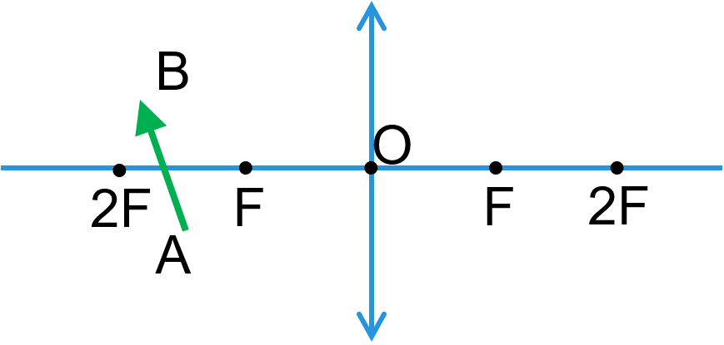 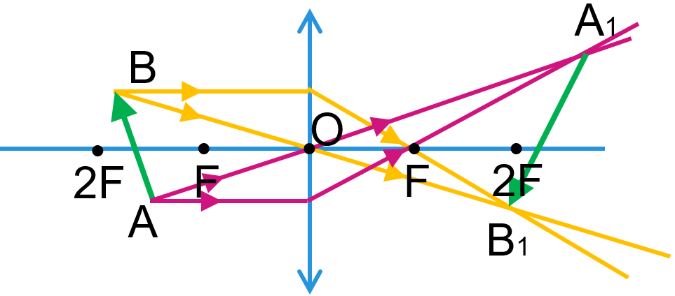

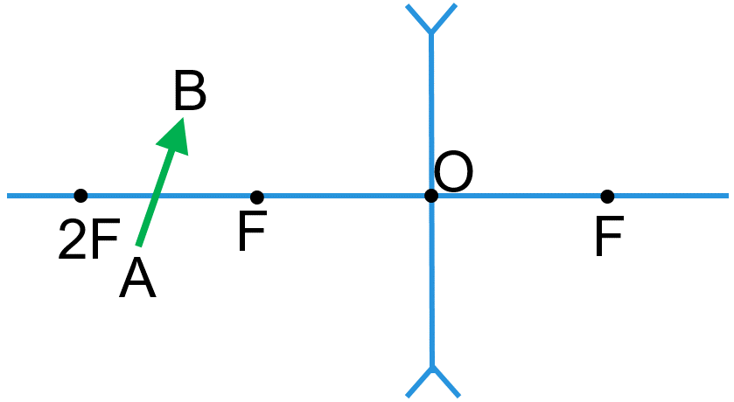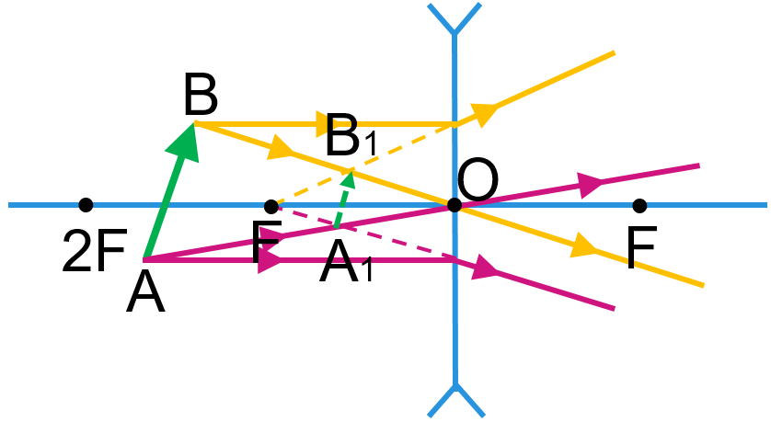

2. На рисунку показано головну оптичну вісь лінзи (*KN*), світну точку *S* та її зображення *S*1. Визначте розташування оптичного центра та фокусів лінзи, тип лінзи й тип зображення.

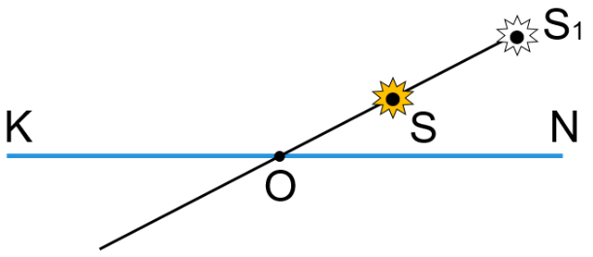*Аналіз фізичної проблеми, розв’язання*

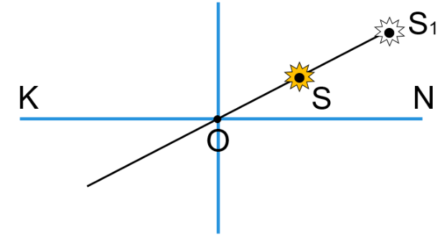1) Світна точка та її зображення завжди розташовані на прямій, яка проходить через оптичний центр лінзи. Провівши пряму *SS*1, знайдемо точку її перетину з головною оптичною віссю лінзи (точка *О*). Ця точка і є оптичним центром лінзи.

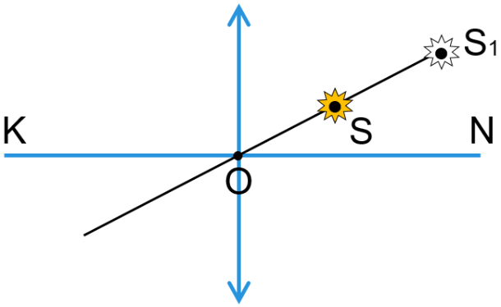2) Лінза перпендикулярна до головної оптичної осі, тому, провівши через точку *О* пряму, яка перпендикулярна до *КN*, знайдемо положення лінзи.

3) Із рисунка бачимо, що зображення розташоване по той самий бік від лінзи, що й світна точка *S*, і далі від головної оптичної осі. Таке зображення дає *збиральна лінза.*

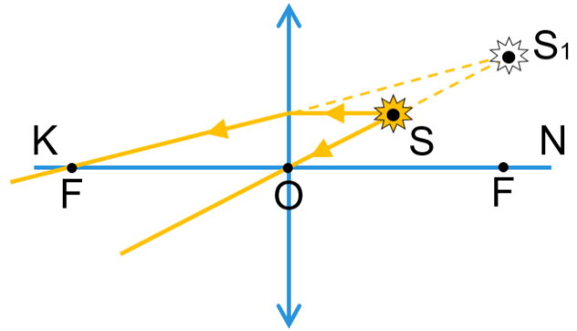4) Проведемо через точку *S* промінь, паралельний головній оптичній осі. Після заломлення він пройде через фокус лінзи, а його продовження – через точку *S*1.

5) Другий фокус знайдемо зважаючи на те, що фокуси розташовані на однаковій відстані від оптичного центра лінзи.

3. Під час лабораторної роботи учень дістав чітке зображення запаленої свічки. Яка фокусна відстань й оптична сила лінзи, якщо відстань від свічки до лінзи становить 24 см, а відстань від лінзи до екрана – 12 см?

|  |  |
| --- | --- |
| ***Дано: $$d=24 см=0,24 м$$ $$f=12 см=0,12 м$$*** | ***Розв’язання $$\frac{1}{F}=\frac{1}{d}+\frac{1}{f}; \frac{1}{F}=\frac{f+d}{df}; F=\frac{df}{f+d}$$ $$\left[F\right]=\frac{м∙м}{м}=м; F=\frac{0,24∙0,12}{0,12+0,24}=0,08 (м)$$ $$D=\frac{1}{F}; \left[D\right]=\frac{1}{м}=дптр; D=\frac{1}{0,08 }=12,5 (дптр)$$***  ***Відповідь:*** |
|  |

4. За допомогою лінзи з фокусною відстанню 20 см на екрані одержали зображення предмета. Відстань від лінзи до зображення – 1 м. На якій відстані від лінзи міститься предмет? Яким буде зображення?

|  |  |
| --- | --- |
| ***Дано: $$F=20 см=0,2 м$$ $$f=1 м$$*** | ***Розв’язання***  Оскільки зображення одержано на екрані, то лінза збиральна. Виходячи з умови задачі (*f > 2F*) й аналізуючи можливі види зображень від збиральної лінзи, з’ясовуємо: предмет знаходиться між фокусною та подвійною фокусною відстанню. $$\frac{1}{F}=\frac{1}{d}+\frac{1}{f} ; \frac{1}{d}=\frac{1}{F}-\frac{1}{f}$$ $$\frac{1}{d}=\frac{f-F}{Ff}; d=\frac{Ff}{f-F}$$ $$\left[d\right]=\frac{м∙м}{м}=м; d=\frac{0,2∙1}{1-0,2}=0,25 (м)$$***Відповідь: $d=0,25 м$*** , зображення дійсне, збільшене й перевернуте. |
|  |

5. Оптична сила лінзи 2,5 дптр. На якій відстані від неї потрібно розмістити лампу та екран, щоб отримане на екрані зображення було такого самого розміру, як і лампа?

|  |  |
| --- | --- |
| ***Дано: $$D=2,5 дптр$$ $$H=h$$*** | ***Розв’язання***  Оскільки зображення одержано на екрані, то лінза збиральна. Виходячи з умови задачі (*H = h*) й аналізуючи можливі види зображень від збиральної лінзи, з’ясовуємо: предмет знаходиться в подвійному фокусі. $$Г=\frac{H}{h}=\frac{f}{d} => f=d$$ $$D=\frac{1}{d}+\frac{1}{f}; D=\frac{1}{f}+\frac{1}{f}; D=\frac{2}{f} => f=\frac{2}{D}$$ $$\left[f\right]=\frac{1}{ дптр}=\frac{1}{ м^{-1}}=м; f=\frac{2}{2,5}=0,8 (м)$$***Відповідь: $f=d=0,8 м$*** . |
| $$f - ?$$ $$d - ?$$ |

**ІV. ПІДБИТТЯ ПІДСУМКІВ УРОКУ**

**V. Домашнє завдання**

Повторити § 15, Вправа № 15 (2, 3), Пункт 4 «Учимося розв'язувати задачі» задача 1.

Виконане Д/з відправте на Human,

Або на елетрону адресу Kmitevich.alex@gmail.com